**Консервативное лечение уростомы, осложненной ретракцией и перистомальным дерматитом**

Но в Вашем случае лучше использовать конвексную пластину с ремнем для увеличения степени надежности системы, см. рис.2.

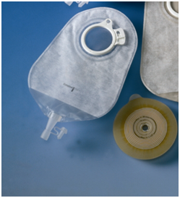

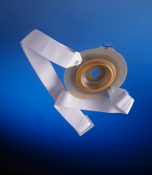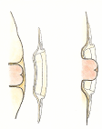

рис.2

Конвексная пластина с ремнем 2-х компонентная система с ……………………………………………….дренируемыми мешками

**ПЕРИСТОМАЛЬНЫЙ ДЕРМАТИТ**

Для того, чтобы залечить подобное повреждение перистомальной кожи, оптимально использование 2-х компонентной системы калоприемника. Так как под пластиной, защищающей кожу в течение 3-5 дней, возможна эпителизация, заживление поврежденной кожи. Важно понять, почему раздражение возникает именно в этом месте. Скорее всего в этом месте имеется неровность (углубление) кожи, которое можно увидеть в положении стоя или сидя.

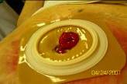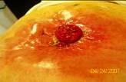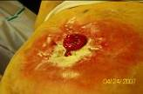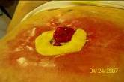

Порядок действий: 1. Осторожно очистить кожу вокруг стомы (теплая вода, детское мыло, или очиститель для кожи вокруг стомы КОМФИЛ, или КОНВИН ),  
2. На поврежденную поверхность кожи присыпать порошок Статин (отечественный, есть в аптеках), или абсорбирующий порошок Конватек или Колопласт. Излишки порошка на коже аккуратно удалить (сдуть).  
3. Наклеить кольцо EAKIN Cohesive См. ссылку <http://astommed.ru/eakin-eakin>(кольцо обладает заживляющими свойствами и выравнивает перистомальную область).

Можно вокруг стомы нанести пасту-герметик, в том числе и на прикрытую порошком поврежденную поверхность, если она располагается близко к стоме. Если в месте повреждения имеется углубление кожи (ямка), необходимо скорректировать его при помощи пасты-герметик в полосках Колопласт. Она моделируется как пластилин, а по своему составу и свойствам является герметиком.

4. **В положении стоя**, лучше перед зеркалом, приклеить пластину уроприемника, надеть на нее мешок. Важно, чтобы отверстие в пластине точно соответствовало размеру стомы, диаметр отверстия может быть только на 2-3 мм больше диаметра стомы.

Что касается продукции, то, из имеющейся у нас в стране, оптимальной является Альтерна Колопласт, 2-х компонентная система, конвексная пластина. Диаметр фланца должен превышать диаметр стомы не меньше, чем на 1,5- 2 см (т.е. если размер вашей стомы 30мм, то размер фланца пластины Альтерна должен быть 50 мм, но можно и 60мм).

**При деформированной перистомальной области пластину следует накладывать в положении стоя или сидя.**

Желаю успеха.